ベトナム語

Dành cho lớp đa ngôn ngữ học sinh mới lớp 10

Buổi hướng dẫn sinh hoạt tại trường cấp ba
có thông dịch
Chúc mừng các em đã thi đỗ vào trường cấp ba!
Nhà trường sẽ hướng dẫn và giải thích cho các em về những điều quan trọng trong sinh hoạt tại trường cấp ba ở Nhật Bản như “Nội quy trong trường học”, “Việc học lên tiếp hay đi làm sau khi tốt nghiệp”, “Học phí ” v.v… Và các em cũng có thể nghe các anh chị đã tốt nghiệp trường cấp ba chia sẻ kinh nghiệm của mình.
Vì sẽ cùng nhau viết các tài liệu phải nộp cho trường để nhập học nên hãy cùng với phụ huynh đến tham dự buổi hướng dẫn này.
Những người muốn tham gia, vui lòng đăng ký ở trường cấp ba mà các em sẽ nhập học.

Ngày 23/3/2024（Thứ bảy）13:00 ～ 15:30
Hội trường：Imamiya Techonology High School
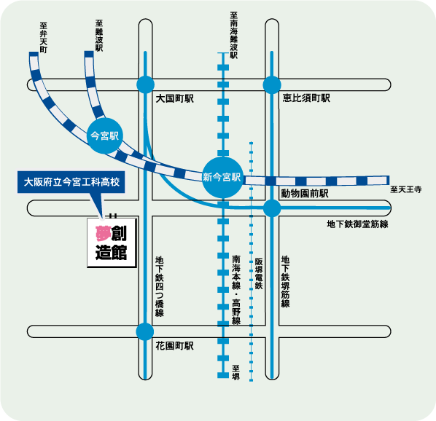
【Giao thông】
Cách 400m về phía tây từ ga Shin-Imamiya
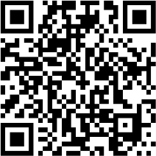
Hãy đến bằng phương tiện giao thông công cộng (Tàu, bus). Vui lòng không đến bằng ô tô.
- Phần: 13:00-14:30 Chia sẻ kinh nghiệm của các anh chị về cuộc sống học tập tại trường, tiền bạc.
- Phần: 14:45-15:30 Hướng dẫn viết tài liệu nhập học (Chỉ tham dự phần hướng dẫn viết tài liệu này thôi cũng được)

しゅさい
おおさかふきょういくちょう
おおさかふ に ほ ん ごきょういくしえん

主催：大阪府教育 庁、大阪府日本語教 育支援センター（ピアにほんご）

きょうりょく
おおさかふりつがっこうざいにちがいこくじんきょういくけんきゅうかい
ふりつがいきょう

協 力 ：大阪府立学校在日外国人教育研究会（府立外 教）
といあわせさき
問合せ先：ピアにほんご TEL 06－7663－4111

おおさかふきょういくちょう
きょういくしんこうしつ
こうとうがっこうか
たんとう
あら き
こうだ

大阪府教育庁
教 育振興室
高等学校課
担当 荒木、甲田
TEL 06－6944－3858

